30mm
25mm
25mm
25mm
日本鋼構造協会 鋼構造論文集用
和文原稿作成フォーマット

PRINT FORMAT FOR JAPANESE MANUSCRIPT FOR JOURNAL OF JSSC

鉄骨 一郎^{*1} 鋼 構造^{*2} 論 文集^{*3}

Ichiro TEKKOTSU^{*1} Kozo HAGANE^{*2} Bunshuu RON^{*3}

ABSTRACT This file has been made as a format of manuscripts for Journal of JSSC. This file explains how to make the manuscripts: the layout; the font style and sizes; and so on. If you overwrite your text or figures on this present file, you can easily make your own manuscript. The ABSTRACT succeeds by the authors in English, one line blank below. The font of the ABSTRACT is Times New Roman, and the size is 10 point. The length of it should be within 8 lines. The width of the ABSTRACT should be narrower than following main text width.

Keywords:日本語，明朝体，9ポイント，ABSTRACTの下1行あけて，5個以内
English, Times New Roman, 9point, one blank below abstract, within five words

1．ページ設定
1.1 ページの設定
全てのページのマージンはフォーマットのとおり，上辺25mm，下辺30mm，左右25mmに設定してください．
また本文は横2段組とし，1段は22文字，1段の行数は48行以内としてください．
1.2 1ページ目のスタイル
論文の最初のページは，タイトルからキーワードまでの部分と本文，著者情報欄の2つの部分で構成されます．
＜論文題目（和）＞
明朝体，14ポイント，太字，センタリング
＜論文題目（英）＞
Times New Roman，10.5ポイント，太字，センタリング
^{*1}第2種正会員
博士(工学) 鉄鋼大学 工学部鉄鋼加工学科 教授
（〒103-0027 東京都中央区日本橋3-15-8）
^{*2}準会員（学生）
修士(工学) 鉄鋼大学大学院 工学研究科鉄鋼加工専攻
(〒103-0027 東京都中央区日本橋3-15-8）
^{*3}日本鋼構造㈱ 技術開発部
（〒160-0004 東京都新宿区四谷○-○-○）
※本文が英語の場合は，メインタイトルを英語（Times New Roman，14ポイント，太字）とし，サブタイトルを日本語（明朝体，10.5ポイント，太字）としてください．
＜著者氏名（和），（英）＞
明朝体，10.5ポイント，姓と名の間は全角あけて下さい．センタリング．英はTimes New Roman，10.5ポイントとします．
＜ABSTRACT（英）＞
最初のABSTRACTの文字は，Times New Roman，10.5ポイントとします．以降，8行以内の英文をTimes New Roman，10ポイントで記載してください．
＜Keywords（和・英）＞
ABSTRACT最後の行から１行あけて開始してください．5個以内で日本語と英文を上下で対応させて記載してください．日本語は明朝体，9ポイント，英文はTimes New Roman，9ポイントとします．
＜著者情報欄＞
1ページ目の左段下に罫線を引き，その下に著者の学位，所属，役職及び住所等を記入します．また上の著者氏名とアスタリスク（*）に続く数字で対応させて表記してください．書体は明朝体, 10ポイントとします. アスタリスクおよび数字は上付きとしてください．
なお，会員資格を所有している場合は，見本のとおり会員種別を明記してください．有していない場合は何もつけなくてかまいません．
＜フッター＞
各ページの右下にフッター機能を使ってページ番号を入れてください．体裁は○/○，Page○of○のように総ページと現在のページがわかるようにしてください．またページ番号は，最初のページを1ページ目としてつけてください（ページ番号は暫定的なものです．最終的には印刷段階で通しの番号が振られます）．
※論文のタイトルについて
原則として一つの論文（報告）はそれ自身で完結した体裁を整えているものとして扱われるため，（その1），（その2）というようなタイトルのつけ方は認められませんので注意してください．
1.3 本文の書式
和文の場合，本文は横2段組，22字詰め，1段48行，明朝体，10ポイントとします．句読点は全角の「，」，「．」を使用してください．括弧は全角
表1 表のキャプションは表の上に配置する
Yield stress  (MPa) | Tensile strength  (MPa) | Elongation  (%) | Chemical composition (%)
Yield stress  (MPa) | Tensile strength  (MPa) | Elongation  (%) | C | Si | Mn | P | S | Cu | Ni | Cr | V
407 | 546 | 26 | 0.16 | 0.47 | 1.45 | 0.012 | 0.004 | 0.02 | 0.02 | 0.02 | 0.05

表2 溶接条件およびTIG処理条件
 | Current  (A) | Voltage  (V) | Welding speed  (cm/min) | Heat input  (kJ/cm)
Submerged arc welding | 800 | 30 | 70 | 20.6
TIG dressing | 210 | 19 | 110 | 2.2

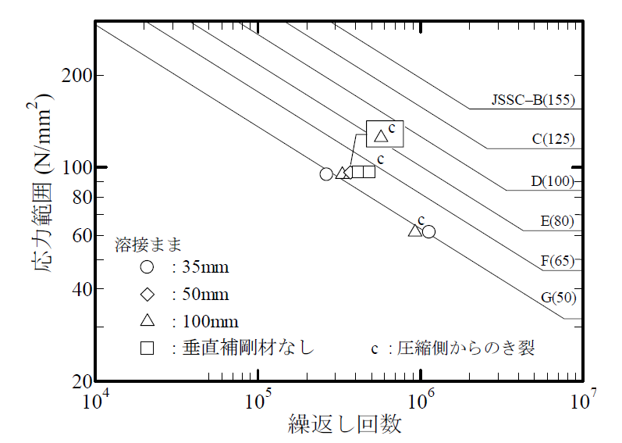
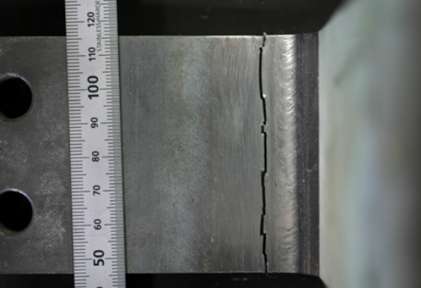
とします．また，変数の書体はTimes New Roman，イタリックとします． 英文の場合，本文の段組み，1段の行は和文に準拠します．書体は，Times New Roman，10ポイントとしてください．句読点は，半角とします．
図1 図のキャプションは図の下に配置する
写真1 写真のキャプションは写真の下に配置する

数字の書体は，和文英文ともTimes New Romanとします．

2. 見出しのつけ方
章，節，項の見出しは以下のように統一します．
章：1.，2.，3.，………
節：1.1，1.2，1.3，……
項：1.1.1，1.2.1，1.2.3，…
項以下の見出しはつけないでください．また数字とその後に続く文字は全て太字（Bold）とします．章の見出しと前の文章との間は1行空けてください．段の最下部やページの最後に見出しが来てしまう場合は，最上部もしくは次ページに来るように調整してください．
数字の書体は，Times New Roman，10ポイントとします．
表3 支圧接合用高力ボルトの支圧強度の特性値τ_{b}（N/mm²）

鋼  種 | SS400  SM400  SMA400 | SM490 | SM490Y  SM520  SMA490 | SM570  SMA570
強  度 | 360 | 480 | 520 | 570

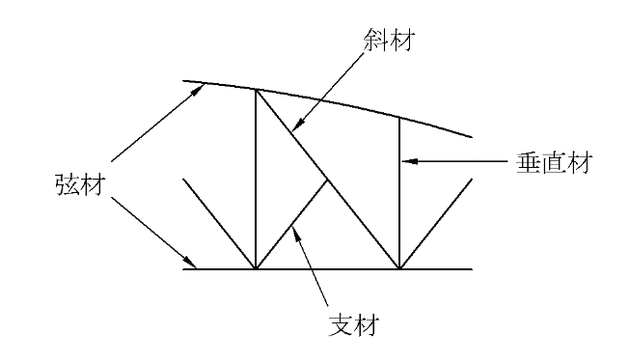
図2 図のキャプションは図の下に配置する

3. 図表，写真について
白黒印刷を希望される場合は，投稿原稿も白黒に限ります．カラー印刷を希望される場合は，当該頁のみカラーとしてください．
3.1 図表，写真のレイアウト
図表は，文章と対応したページに配置します．
また図表はそれぞれのページの上部または下部に
まとめてレイアウトしてください．文章の途中に図表が組み込まれてしまうレイアウトは避けるようにしてください．
3.2 図表，写真の文字，キャプション
図表,写真中で使用する文字は，9ポイント以上にしてください.またキャプションは 9ポイントとします．また和文の書体は明朝,英数字の書体はTimes New Romanとしてください．

4．数式の表示方法
数式は式（1）
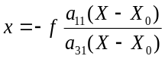 （1）
のとおり，数式はセンタリングし，式番号は括弧書きにして右詰めにしてください．

5．単位
使用する単位は，特別な理由がない限り，SI単位とする．

6．参考文献について
参考文献は本文で参照した順番に[ ]で囲んだ番号を振り，本文内の引用箇所に[1]，のように表記します．参考文献が連続する場合は，[1~3]，[4,5]のように表記します．和文論文の場合は和英併記してください．DOI があるものは必ず記載してください．
また，参考文献は脚注にはせず，すべて原稿の末尾にまとめてリストの形式にしてください．

参考文献（例）のように，著者名と参考文献名の間はコロン（:）で区切り，その他はカンマ（,）で区切って記載してください．
なお，参考文献の後に一行空けて原稿受理日が入りますが，これは印刷時に事務局で記入しますので投稿時にはブランクにしておいてください．
（注意）未掲載の論文を参考文献として挙げることは認められません．

7．謝辞
謝辞は，「結論」，「結言」，「まとめ」等の後に記載してください．なお謝辞の前の章番号は不要です．
（例）
謝辞
本研究は日本鋼構造協会平成27年度鋼構造研究助成を受けて行った．ここに記して謝意を表す．

8．付録について
付録がある場合は，「謝辞」と「参考文献」の間に入れてください．なお付録の前の章番号は不要です．

参考文献（例）
[1] 著者名: 論文題目，文献名, 巻・号（Vol. No.）, ページ, 刊行年月(DOI:)
[2] 鉄骨一郎: 沿岸環境下における飛来塩分の挙動と鋼構造物の腐食状況に関する検討，鋼構造論文集, Vol.14, No.53, pp.11-25,2007.3
(DOI:https://doi.org/00.99999/jssc.00.000_15)
Tekkotsu I, Hagane K: Print format for Japanese manuscript for Journal of JSSC, JSSC2007, Vol.35, No.10, pp.57-70, 2007.3
[3] Ron B, Tekkotsu I: Performance of seismic behavior of the steel rigid-frame pier, Journal of Constructional Steel, Vol.13, p.103, 2014.3
(DOI:https://doi.org/00.99999/jjsc.00.000_100)
[4] （一社）日本鋼構造協会: 「鋼構造論文集のオンライン公開について」, http://www.jssc.or.jp/thesis/ index04.html (参照日2013. 8.9)
※ページ番号の表記は，複数ページにわたる場合は，「pp.」，1ページのみの場合は「p.」を使用してください．
※Webサイトを参考文献に挙げることは極力避けてください．ただし，止むを得ない場合，1．当該サイトの作成者（企業，団体名等），2．サイト名（ホームページのタイトル），3．アドレス（URL），4．情報を確認した年月日，を記載してください．
（ 年 月 日原稿受理）

最終ページは左右の段の高さをあわせなくてもかまいません．

